# Gabay sa Enrollment ng ASD Virtual Program

Patnubay para sa mga magulang/tagapag-alaga upang ma-enroll ang kanilang mga mag-aaral sa ASD Virtual Program sa pamamagitan ng ParentConnect.

## Step-by step Guide

Mag log in sa [ParentConnect](http://parentconnect.asdk12.org/) ([parentconnect.asdk12.org](http://parentconnect.asdk12.org/))

* Kung hindi alam ang Parent Connect PIN o password, mangyaring bisitahin ang website na ito upang i-reset ang password. Ang pag- reset ng password ay magbibigay din ng numero ng PIN bilang karagdagan sa pag- reset ng password sa email address sa file.
* Para sa karagdagang tulong sa pag- log-in sa Parent Connect, mangyaring lumikha ng isang ticket support via ASD Parent/Student Support Portal sa help.asdk12.org, o sa pamamagitan ng pagtawag sa 907-742-HELP.

Matapos na matagumpay na mag- log in sa ParentConnect, i-click ang My Information sa itaas ng screen.

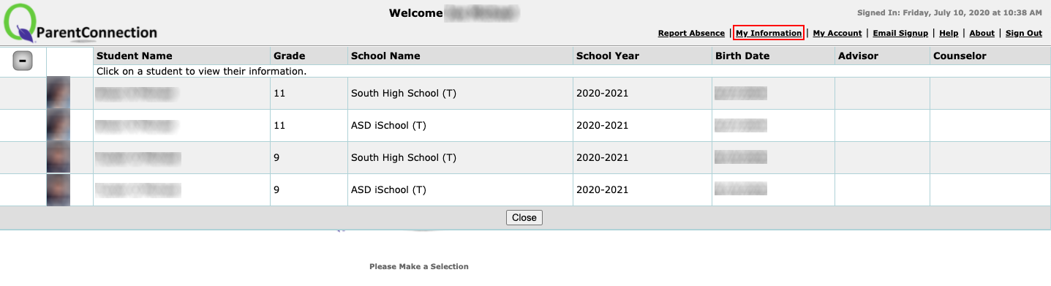

Sa linya na nagpapakita ng pangalan ng mag-aaral na nais mong magpatala sa ASD Virtual Program, i-click ang **Edit** button.

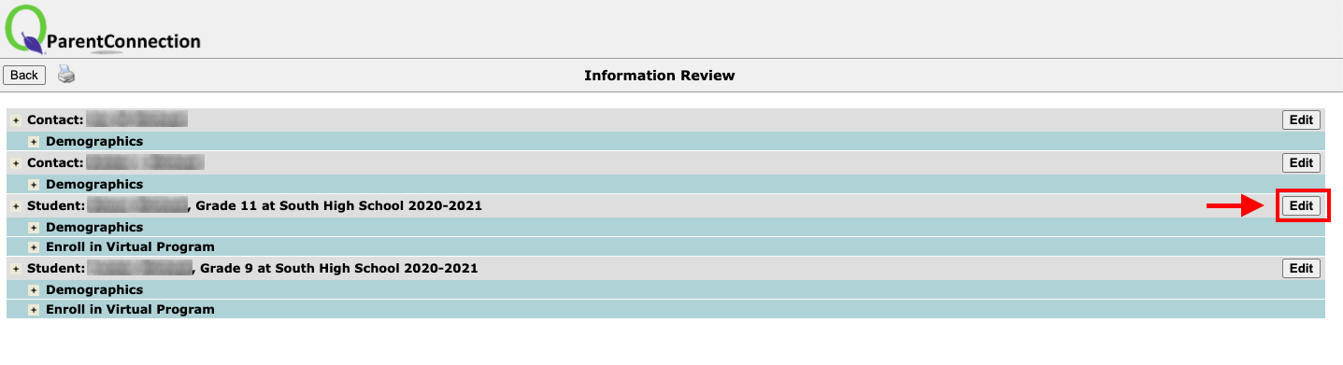

Sa kaliwang parte ng screen, i-click ang **Enroll In Virtual Program**.

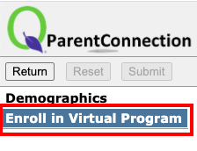

Suriin ang impormasyong ipinakita, pagkatapos ay mag-click sa Check Box upang ipahiwatig na nais mong ma-enroll ang mag-aaral na ito sa buong oras sa ASD Virtual Program.

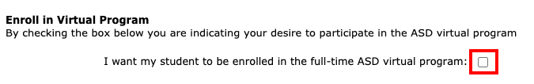

Sa bahagi ng mga ito: **Student Device**, **Home Connectivity**, and **Other Program Participation**, pumili ng sagot mula sa drop-down options.

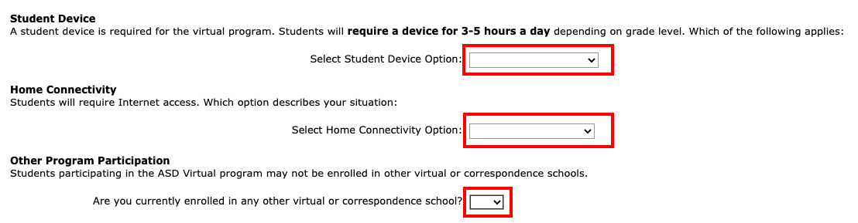

Pagkatapos kumpletuhin ang lahat ng mga bahagi nito, i- click ang **Submit** sa itaas ng bahagi ng screen.  **Note: Kailangan mong i-click ang Submit para ma-save ang iyong mga sagot.**

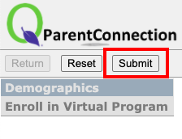

Ang pag-click sa Submit ay ibabalik ka sa screen ng **My Information**.  Kung mayroon kang karagdagang mga mag-aaral na magpapalista sa ASD Virtual Program, ulitin ang mga hakbang 3-7 para sa bawat mag-aaral.